机载系统研制体系文件
Airborne Equipment Development Process Definition System
机载系统控制器CBB 单元软件合格审定计划
Airborne System Controller CBB Unit for Plan for Software Aspects
of Certification

文件编号：

A92024001-CBB-
CUPSAC

发布日期： 2024-12-11
页数： 38
中航机载系统共性技术有限公司
AVICAS GENERIC TECHNOLOGY CO., LTD
版权声明：本文件含有中航机载系统共性技术有限公司知识产权，未经中航机载系统共性技术有限公司批准，不可
将本文件或其中部分复印或引用到其他文件中，用于制造或其他目的。
Copyright Statement: This document and the information contained herein are the property of AVICAS Generic Technology Co., Ltd. Any reproduction, disclosure or use thereof is prohibited except as authorized in writing by AVICAS Generic Technology Co., Ltd. Recipient and user accepts the responsibility for maintaining the confidentiality of the contents of this documentation.
© 2019 AVICAS Generic Technology Co., Ltd. All rights reserved.
All rights reserved. No part of this document may be reproduced or redistributed by any means, electronic, photocopying or otherwise without the prior written consent from the publisher. All other registered trademarks or trademarks are property of their respective owners.

 | 中航机载系统共性技术有限公司 | A92024001-CBB-CUPSAC
 | AVICAS GENERIC TECHNOLOGY
审批记录表
文件编号 | A92024001-CBB-CUPSAC |  | 文件名称 | 机载系统控制器CBB 单元软件合格审定计划
编制单位 | 预先研究与工程应用 |  | 总页数 | 38
批准：
签署栏
编制： |  | 校对： |  | 审核：
会签栏
部门/单位 |  | 签署 |  | 日期

©中航机载系统共性技术有限公司版权所有 | I | AVICASGT Intellectual Property

 | 中航机载系统共性技术有限公司 | A92024001-CBB-CUPSAC
 | AVICAS GENERIC TECHNOLOGY
版本记录
发布日期 | 更改描述
2024-07-20 | A 版，初始发布
2024-12-11 | B 版，根据评审意见修改  第12章增加用户使用PSAC时需要增加的符合性说明内容

©中航机载系统共性技术有限公司版权所有 | II | AVICASGT Intellectual Property

A92024001-CBB-CUPSAC | B
目次
1 概述.................................................................. 8 1.1 目的................................................................ 8 1.2 范围................................................................ 8 2 术语、定义和缩略语.................................................... 8 2.1 术语和定义.......................................................... 8 2.2 缩略语.............................................................. 8 3 引用文件.............................................................. 9 4 系统概述.............................................................. 9 4.1 系统功能概述........................................................ 9 4.2 用户域............................................................. 10 4.3 处理器............................................................. 12 5 软件概述............................................................. 12 5.1 软件功能........................................................... 12 5.2 新技术和方法....................................................... 13 6 审定考虑............................................................. 13 6.1 审定基础........................................................... 13 6.2 符合性方法......................................................... 13 6.3 软件级别........................................................... 14 7 软件生命周期......................................................... 14 7.1 软件生命周期概述................................................... 14 7.2 软件计划过程....................................................... 15 7.2.1 输入............................................................. 15 7.2.2 活动............................................................. 15 7.2.3 输出............................................................. 15 7.3 软件开发过程....................................................... 16 7.3.1 软件需求过程..................................................... 16 7.3.2 软件设计过程..................................................... 16 7.3.3 软件编码过程..................................................... 17 7.3.4 软件集成过程..................................................... 17 7.4 软件验证过程....................................................... 18 7.4.1 输入............................................................. 18 7.4.2 活动............................................................. 18 7.4.3 输出............................................................. 19 7.5 软件构型管理过程................................................... 19
©专属信息  使用或者披露本页所含数据应同时遵循封面所示的限制条件 | III

A92024001-CBB-CUPSAC | B
7.5.1 输入............................................................. 19 7.5.2 活动............................................................. 19 7.5.3 输出............................................................. 20 7.6 软件质量保证过程................................................... 20 7.6.1 输入............................................................. 20 7.6.2 活动............................................................. 20 7.6.3 输出............................................................. 21 7.7 适航联络过程....................................................... 21 7.7.1 审定联络过程的目标............................................... 21 7.7.2 审定联络过程的活动............................................... 21 8 软件生命周期数据..................................................... 21 8.1 生命周期数据....................................................... 21 8.2 文件格式和交付方法................................................. 23 9 关键节点............................................................. 23 10 附加考虑............................................................ 24 10.1 替代的方法........................................................ 24 10.2 工具鉴定.......................................................... 24 10.3 先前开发软件...................................................... 25 10.4 可选择选项软件.................................................... 25 10.5 用户可修改软件.................................................... 25 10.6 非激活代码........................................................ 25 10.7 COTS 软件 ......................................................... 25 10.8 现场可加载软件.................................................... 25 10.9 多版本非相似软件.................................................. 25 10.10 产品服役历史..................................................... 25 11 供应商管理.......................................................... 25 12 符合性说明.......................................................... 25 12.1 软件计划过程的符合性说明.......................................... 26 12.2 软件开发过程的符合性说明.......................................... 28 12.3 软件需求过程输出的符合性说明...................................... 30 12.4 软件设计过程输出的符合性说明...................................... 31 12.5 软件编码过程输出的符合性说明...................................... 33 12.6 集成过程输出的符合性说明.......................................... 34 12.7 验证过程结果的符合性说明.......................................... 35 12.8 软件构型管理的符合性说明.......................................... 36 12.9 软件质量保证过程的符合性说明...................................... 37 12.10 审定联络过程的符合性说明......................................... 38
©专属信息  使用或者披露本页所含数据应同时遵循封面所示的限制条件 | IV

A92024001-CBB-CUPSAC | B
12.11 DO-178C 中软件合格审定计划相关内容的符合性说明 .................... 1
©专属信息  使用或者披露本页所含数据应同时遵循封面所示的限制条件 | V

A92024001-CBB-CUPSAC | B
图清单
图 1 机载系统控制器CBB 单元模块总体架构图............................ 10图 2 机载系统控制器CBB 单元软件用户域................................ 10图 3 软件架构图...................................................... 13图 4 软件生命周期过程间的关系........................................ 15
©专属信息  使用或者披露本页所含数据应同时遵循封面所示的限制条件 | VI

A92024001-CBB-CUPSAC | B
表清单
表 1 设备驱动表...................................................... 11表 2 处理器.......................................................... 12表 3 机载系统控制器CBB 单元软件的软件级别............................ 14表 4 软件生命周期数据................................................ 21表 5 里程碑.......................................................... 23表 6 软件开发工具.................................................... 24表 7 软件计划过程的符合性说明........................................ 26表 8 软件开发过程的符合性说明........................................ 28表 9 软件需求过程输出的符合性说明.................................... 30表 10 软件设计过程输出的符合性说明................................... 31表 11 软件编码和集成过程输出的符合性说明............................. 33表 12 集成过程测试的符合性说明....................................... 34表 13 验证过程输出的符合性说明....................................... 35表 14 软件构型管理过程的符合性说明................................... 36表 15 软件质量保证过程的符合性说明................................... 37表 16 审定联络过程的符合性说明 ....................................... 38表 17 符合性说明 ...................................................... 1
©专属信息  使用或者披露本页所含数据应同时遵循封面所示的限制条件 | VII

A92024001-CBB-CUPSAC | B
1 概述
1.1 目的
本文档描述机载系统控制器CBB 单元软件项目软件研制过程中将采用的过程、程序、方法和标准，作为申请人与局方在软件审定方面的审定准则，用于表明项目软件生命周期过程符合RTCA DO-178C 要求的符合性。
1.2 范围
本PSAC 描述了用于机载系统控制器CBB 单元软件中软件产品开发需要完成的活动。机载系统控制器CBB 单元软件中的软件包括：机载系统控制器CBB 单元软件配置项。本文档提供了上述软件的功能描述，列举了计划在开发活动中需要满足的目标、完成的活动和创建的生命周期数据，并提供符合性指导。本文件包括：系统概述、软件概述、合格审定考虑、软件生命周期、软件生命周期数据、附加考虑、替代方法和审定安排等内容。
本PSAC 的开发符合RTCA 公司 DO-178C 第11.1 节的内容要求。本PSAC 描述了为满足与各个组件的DAL 相对应的DO-178C 目标而为各控制器软件组件生成的生命周期数据。本文件附录A 中完整的检查表确认符合DO-178C 11.1 节的内容。
2 术语、定义和缩略语
2.1 术语和定义
失效-安全 | 产品在出现故障时能保持安全或恢复到不会发生事故的状态的一种涉及特许。
在足够的置信度水平下，所有用于证明需求、设计和实现中研制保证 的错误以被识别和纠正，从而系统能够满足可适用的认证基础而采用的有计划的过程。
2.2 缩略语
缩略语 | 英文全称 | 中文  咨询通告  中国民用航空局  航空无线电公司 机内自检测  公用基础模块
AC | Advisory Circular
CAAC | Civil Aviation Administration of China
ARINC | Aeronautical Radio Incorporated
BIT | Built-In Test
CBB | Common Building Block
©专属信息  使用或者披露本页所含数据应同时遵循封面所示的限制条件 |  | 8

A92024001-CBB-CUPSAC | B
3 引用文件
下列文件对于本文件的应用是必不可少的。凡是注日期的引用文件，仅注日期的版本适用于本文件。凡是不注日期的引用文件，其最新版本（包括所有的修改单）适用于本文件。
文件编号  RTCA/DO-178C  CCAR 25  A92024001-  CBB-CUSDP  A92024001-  CBB-CUSVP  A92024001-CBB-CUSCMP  A92024001-CBB-CUSQAP | 文件名称  机载系统和设备合格审定中的软件考虑 运输类飞机适航标准  机载系统控制器CBB 单元软件开发计划  机载系统控制器CBB 单元软件验证计划  机载系统控制器CBB 单元软件构型管理计划  机载系统控制器CBB 单元软件质量保证计划
4 系统概述
4.1 系统功能概述
机载系统控制器CBB 单元由 CPU 最小系统和外围接口电路组成，配置有看门狗、 晶振、电源、NVRAM 和 FLASH 等电路；外围接口电路提供 RS232、 RS422、ARINC429、CAN（2 路）、离散量输入输出、模拟量输入输出、AD/DA 转换等电路。
模块采用+28V 供电，内部转成CPU 最小系统和接口电路所需供电。
整体架构图如下图所示：
©专属信息  使用或者披露本页所含数据应同时遵循封面所示的限制条件 | 9

A92024001-CBB-CUPSAC | B
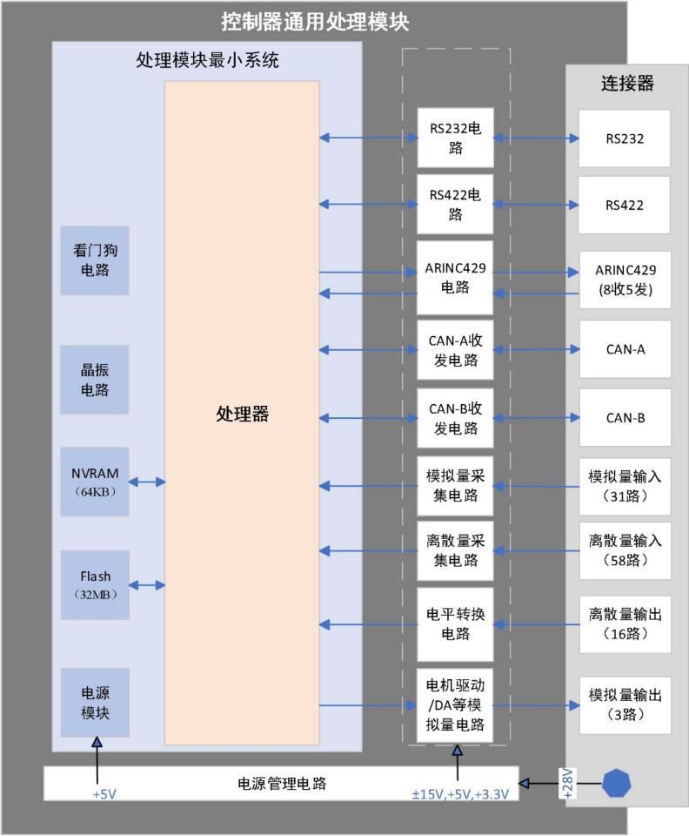
图 1 机载系统控制器CBB 单元模块总体架构图
4.2 用户域
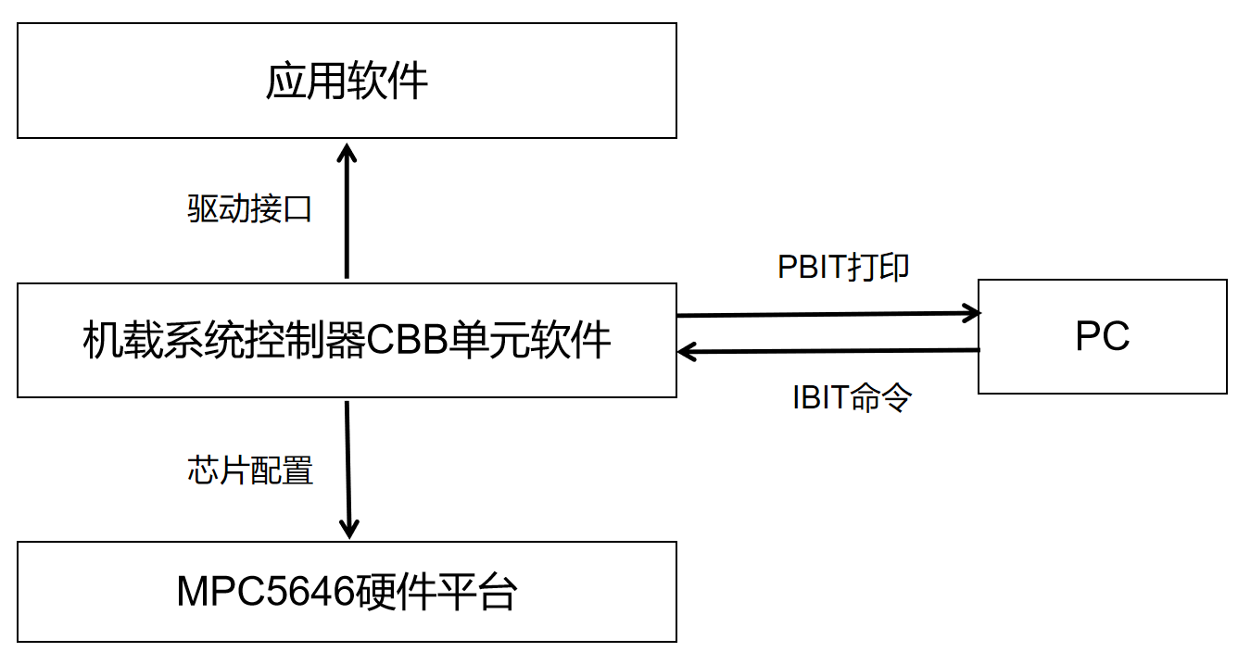
图 2 机载系统控制器CBB 单元软件用户域
机载系统控制器CBB单元软件用户域包括对MPC5646芯片进行初始化配置、向应用软件提供
总线驱动以及存储驱动接口、向PC 端提供PBIT 打印输出结果和IBIT 命令输入操作。机载系统控
©专属信息  使用或者披露本页所含数据应同时遵循封面所示的限制条件 | 10

A92024001-CBB-CUPSAC | B
制器CBB 单元软件实现引导程序、BIT（PBIT、CBIT 和IBIT）、BSP 以及总线驱动程序，不包含操作系统软件、文件系统、数据库等软件，因此也不涉及分区、优先级、调度等功能。
具体的用户域内容如下：
芯片配置：根据MPC5646 芯片手册对处理器进行初始化配置操作； PC 端交互操作：PC 端操作包括PBIT 打印输出以及MBIT 命令输入操作； 1)PBIT 打印格式如下：
.Running Power-Up BIT...
CPU Result: PASS
Flash Result: PASS
SRAM Result: PASS
NVRAM Result: PASS
SWT/INTC Result: PASS
CPU CAN Result: PASS
GPIO Result: PASS
ADC Result: PASS
Power-Up BIT Completed Successfully.
2)IBIT 用户输入命令格式如下：
=== Test Menu ===
1. CPU CAN Communication Test
2. FPGA CAN Communication Test
3. FPGA 422 Test
4. FPGA 429 Test
5. PT1000 Test
6. PS-C Test
7. PS-V Test
8. LVDT Test
9. GPIO Test
A. Power Management Test
0. Exit
Please enter your choice:
设备驱动接口：提供设备驱动程序包，具体内容见表1。应用软件通过调用驱动接口实现应用软件总线数据收发以及数据存储功能。
表 1 设备驱动表
©专属信息  使用或者披露本页所含数据应同时遵循封面所示的限制条件 | 11

A92024001-CBB-CUPSAC | B

 | 外设类型 | 外设控制器 | 功能说明
 | SPI | SPI0 | SPI 通信
 | GPIO | GPIO | 离散量输入输出
 |  | RS422 | 串口通信
 |  | NVRAM | 记录故障状态字
 |  | FPGA 实现 | 进行ARINC429 通信
 |  | CAN 控制器 | CCDL
 | CAN1 | FPGA 实现 | 进行CAN 通信
4.3 处理器
处理器见表格1。
表 2 处理器
Name | Function | Part  Number | Loca  tion | Manufa  cturer | Freq uenc y | Memory | Cache
MPC5646 | Interface  process data communication and module  management | MPC5646C | IOM | Freesc ale | 1000 MHz | EEPROM, NOR  FLASH, NVRAM, DDR3 SDRAM | 4 KB  Instructio n Cache
5 软件概述
5.1 软件功能
机载系统控制器CBB 单元软件包含引导程序、BSP 软件、设备驱动程序以及BIT 软件，不包含操作系统软件、文件系统、数据库等软件，因此也不涉及分区、优先级、调度等功能，软件架构图如下图所示：
©专属信息  使用或者披露本页所含数据应同时遵循封面所示的限制条件 | 12

A92024001-CBB-CUPSAC | B
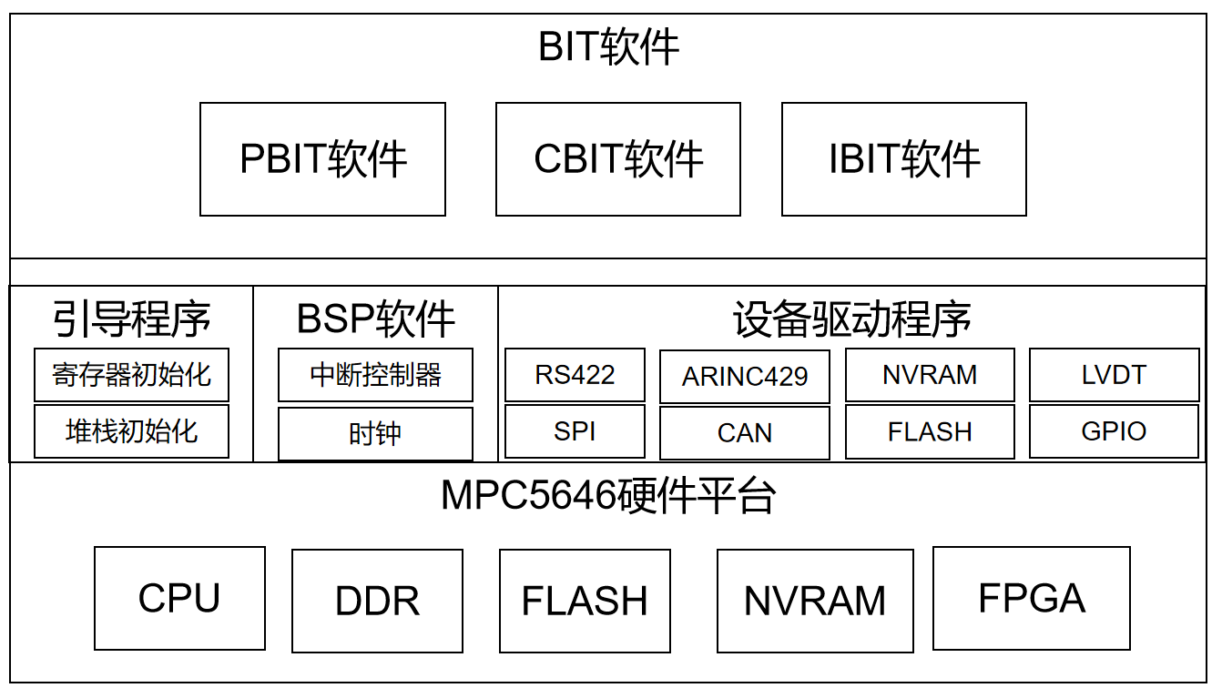
图 3 软件架构图
引导程序
系统引导完成主处理器模块的系统引导功能。系统引导功能包括CPU 寄存器初始化、堆栈初始化等功能。
BIT 软件
BIT 软件完成硬件功能模块的BIT 测试，包含PBIT（上电检测）、CBIT（周期检测）及IBIT（维护检测），并记录测试结果。BIT 测试内容包括CPU 测试、RAM 测试、看门狗测试、时钟测试、中断控制器测试、RS422 总线测试、ARINC429 总线测试、SPI 总线测试、CAN 总线测试等。
板级支持软件
板级支持软件包含中断控制器程序、时钟驱动程序等。
设备驱动程序
设备驱动包含SPI 总线驱动、CAN 总线驱动、RS422 总线驱动、ARINC429 总线驱动、看门狗驱动、NVRAM 驱动、GPIO 驱动等。
5.2 新技术和方法
软件没有采用机载软件工业界尚未普遍采用的新技术和新方法。
6 审定考虑
6.1 审定基础
本项目的审定基础是CCAR 25《运输类飞机适航标准》。
6.2 符合性方法
机载系统控制器CBB 单元软件的符合性方法如下： a)DO-178C，机载设备和设备合格审定中的软件考虑；
©专属信息  使用或者披露本页所含数据应同时遵循封面所示的限制条件 | 13

A92024001-CBB-CUPSAC | B
6.3 软件级别
机载系统控制器CBB 单元软件的软件级别如表2 所示。
表 3 机载系统控制器CBB 单元软件的软件级别
部件号 | 名称 | CSCI 功能描述 | 驻留位置 | 软件级别 | 开发方式
S00-001 | A92024001-CBB-CUSW | 机载系统控制器CBB单元软件，包括引导程序、BSP软件、设备驱动程序、BIT软件。 | 机载系统控制器  CBB单元模块 | A | 手工
7 软件生命周期
7.1 软件生命周期概述
机载系统控制器CBB 单元软件是一个新研软件，其开发遵循DO-178C 标准要求。本软件采用瀑布模型作为软件生命周期模型，软件生命周期过程包括软件计划过程、软件开发过程和综合过程。
软件计划过程定义软件生命周期的全部活动，产生指导软件开发过程和综合过程的软件计划和标准。
软件开发过程采用迭代方式进行，最终将系统生命周期的输出转化为软件可执行目标码，并加载到目标机实现软/硬件集成，包括如下过程：
a)软件需求过程；
b)软件设计过程；
c)软件编码过程；
d)软件集成过程。
综合过程贯穿整个软件生命周期始终，包括如下过程： a)软件验证过程；
b)软件质量管理过程；
c)软件构型管理过程；
d)软件审定联络过程。
©专属信息  使用或者披露本页所含数据应同时遵循封面所示的限制条件 | 14

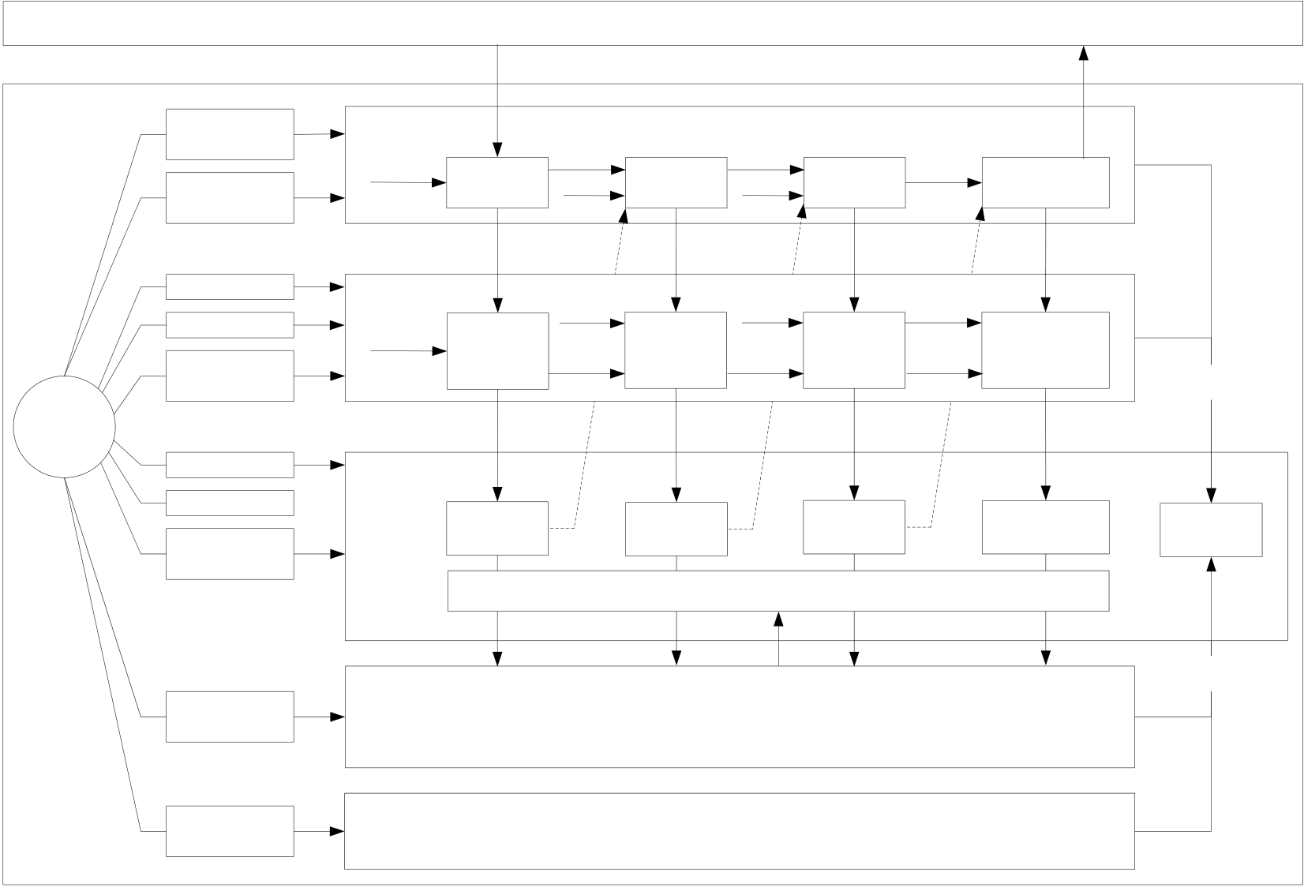
A92024001-CBB-CUPSAC | B
系统生命周期过程
软件计 | SDP | 系统需求 |  |  |  | 软件设计 | SDD | 软件编码 | SC | EOC，加载程序
 |  | 软件开发过程
 |  | SRS | 软件需求 | SRD
 | SRS、SDS、 |  |  | SDS |  |  | SCS |  |  | 集成过程
 |  |  | 过程 |  |  | 过程 |  | 过程 | OC
 | SCS |  |  |  |  |  | SDD |  |  | EOC、
 |  | SRD |  |  |  | SDD |  | SC
 | SVP |  |  |  |  |  |  |  | SC | 加载程序
 |  | 软件验证过程 |  | SRD
 | SDP
 |  |  |  |  |  | 设计验证 |  | 代码验证 |  | 集成验证
 |  | SRS | 需求验证 | SDS |  |  | SCS |  | OC
 |  |  |  |  |  |  |  |  |  | 软件测试
 | SRS、SDS、 | 系统需求 | (HLR验证) |  | STC | (LLR 验证) | STC |  | STC
 |  |  |  |  |  |  |  |  |  | 验证结果验证 | 软件生命  周期数据
 | SCS | SRD |  |  |  | SDD |  | SC、
 |  |  |  |  |  |  |  |  |  | EOC、加载
划过程 | SQAP | SVR |  |  |  | SVR |  | SVR |  | 程序、SVR
 |  | 软件QA过程
 | SDP、SVP | 需求和验 |  |  |  | 设计和验 |  | 编码和 |  | 软件集成和测试审计 | 软件符合  性评审
 | SRS、SDS、 | 证审计 |  |  |  | 证审计 |  | 验证审计
SCS
软件CM过程审计
SCMP | 软件CM过程 | 软件生命
 |  | 周期数据
 | 构型文档管理、更改申请、生命周期环境控制、工具状态、构型控制委员会审批流程、问题报
告、构型状态纪实、档案控制
PSAC | 软件合格审定联络过程
取证方式和审定基础沟通，PSAC适航评审和批准，开发过程适航审查联络，SCI、SAS编制
图 4 软件生命周期过程间的关系
7.2 软件计划过程
7.2.1 输入
本过程输入为：
a）机载系统控制器CBB 单元系统需求规范（用户域，见4.2 节）； b）机载系统控制器CBB 单元系统研制保证等级分配报告；
c）机载系统控制器CBB 单元系统初步系统安全性分析。
7.2.2 活动
根据系统需求规范、系统研制保证等级分配报告以及初步系统安全评估定义软件开发、软件验证、软件构型管理、软件质量保证和合格审定计划，编制软件计划文档和软件开发标准文档。详细内容参见《机载系统控制器CBB 单元软件开发计划》。
7.2.3 输出
本过程的输出包括：
a）机载系统控制器CBB 单元软件合格审定计划； b）机载系统控制器CBB 单元软件开发计划； c）机载系统控制器CBB 单元软件验证计划； d）机载系统控制器CBB 单元软件构型管理计划；
©专属信息  使用或者披露本页所含数据应同时遵循封面所示的限制条件 | 15

A92024001-CBB-CUPSAC | B
e）机载系统控制器CBB 单元软件质量保证计划；
f）机载系统控制器CBB 单元软件需求标准；
g）机载系统控制器CBB 单元软件设计标准；
h）机载系统控制器CBB 单元软件编码标准；
i）机载系统控制器CBB 单元软件计划过程构型管理记录、质量保证记录。
7.3 软件开发过程
7.3.1 软件需求过程
7.3.1.1 输入
本过程输入为：
a）机载系统控制器CBB 单元软件合格审定计划； b）机载系统控制器CBB 单元软件开发计划；
c）机载系统控制器CBB 单元软件需求标准；
d）机载系统控制器CBB 单元系统需求（用户域）。
7.3.1.2 活动
利用分配给软件的系统需求（用户域）形成针对软件产品的软件高层需求；定义派生的软件高层需求。并提交至系统层级进行安全性评估。详细内容参见《机载系统控制器CBB 单元软件开发计划》。
7.3.1.3 输出
本过程的输出为：
1）机载系统控制器CBB 单元软件需求规范（包含高层需求与系统需求（用户域）追踪数据）；
2）软件需求阶段质量保证数据；
3）软件需求阶段构型管理数据。
7.3.2 软件设计过程
7.3.2.1 输入
本过程的输入包括：
a）机载系统控制器CBB 单元软件需求规格说明； b）机载系统控制器CBB 单元软件开发计划； c）机载系统控制器CBB 单元软件设计标准。
7.3.2.2 活动
©专属信息  使用或者披露本页所含数据应同时遵循封面所示的限制条件 | 16

A92024001-CBB-CUPSAC | B
形成针对机载系统控制器CBB 单元软件需求规格说明的软件架构说明和软件低层需求。详细内容参见《机载系统控制器CBB 单元软件开发计划》。
7.3.2.3 输出
本过程的输出为：
1）机载系统控制器CBB 单元软件设计说明（包含高层需求与低层需求追踪数据）； 2）软件设计阶段质量保证数据；
3）软件设计阶段构型管理数据。
7.3.3 软件编码过程
7.3.3.1 输入
本过程的输入包括：
a）机载系统控制器CBB 单元软件需求规格说明； b）机载系统控制器CBB 单元软件设计说明； c）机载系统控制器CBB 单元软件开发计划； d）机载系统控制器CBB 单元软件编码标准。
7.3.3.2 活动
根据软件低层需求和软件架构实现代码。详细内容参见《机载系统控制器CBB 单元软件开发计划》。
7.3.3.3 输出
本过程的输出为：
a)机载系统控制器CBB 单元软件源代码；
b)软件源代码与低层需求追踪数据；
c)软件编码阶段质量保证数据；
d)软件编码阶段构型管理数据。
7.3.4 软件集成过程
7.3.4.1 输入
本过程的输入包括：
a）机载系统控制器CBB 单元软件源代码；
b）机载系统控制器CBB 单元软件需求规格说明； c）机载系统控制器CBB 单元软件设计说明； d）机载系统控制器CBB 单元软件开发计划；
©专属信息  使用或者披露本页所含数据应同时遵循封面所示的限制条件 | 17

A92024001-CBB-CUPSAC | B
7.3.4.2 活动
按照指定的编译、链接和加载选项将软件进行集成，并进一步进行软件、硬件集成，形成完整的设备。详细内容参见《机载系统控制器CBB 单元软件开发计划》。
7.3.4.3 输出
本过程的输出为：
a）机载系统控制器CBB 单元软件可执行目标码； b）软件编译选项文件；
c）集成阶段质量保证数据；
d）集成阶段构型管理数据。
7.4 软件验证过程
7.4.1 输入
本过程的输入包括：
a）机载系统控制器CBB 单元软件计划阶段、需求阶段、设计阶段、编码阶段、集成阶段以及 测试阶段的输出物；详见《机载系统控制器CBB 单元软件开发计划》。
b）机载系统控制器CBB 单元软件源代码；
c）机载系统控制器CBB 单元软件可执行目标代码； d）软件编译选项文件；
e）机载系统控制器CBB 单元软件需求规格说明； f）机载系统控制器CBB 单元软件设计说明；
g）机载系统控制器CBB 单元软件开发计划；
h）机载系统控制器CBB 单元软件验证计划；
i）机载系统控制器CBB 单元软件需求标准；
j）机载系统控制器CBB 单元软件设计标准；
k）机载系统控制器CBB 单元软件编码标准。
7.4.2 活动
1)对软件计划阶段输出的评审、对软件需求阶段输出的评审和分析、对软件设计阶段输出的 评审与分析、对软件编码阶段输出的评审与分析、对软件集成过程输出的评审与分析、对 软件测试阶段输出的评审与分析。具体内容参见《机载系统控制器CBB单元软件验证计 划》；
2)进行软件测试和分析，包括软件测试环境准备、软件源代码静态规则检查、软件测试用例 开发、测试程序开发、测试执行以及软件测试覆盖分析、最坏运行时间分析、堆栈分析以 及源代码到目标码可追溯性分析；
©专属信息  使用或者披露本页所含数据应同时遵循封面所示的限制条件 | 18

A92024001-CBB-CUPSAC | B
3)软件负责人编制《机载系统控制器CBB 单元软件验证报告》；具体内容参见《机载系统控制器CBB 单元软件验证计划》。
7.4.3 输出
本过程的输出为：
a）机载系统控制器CBB 单元软件计划阶段、需求阶段、设计阶段、编码阶段、集成阶段以 及测试阶段的输出物评审和分析记录；（详见《机载系统控制器CBB 单元软件开发计 划》。
b）机载系统控制器CBB 单元软件源代码静态规则检查；
c）机载系统控制器CBB 单元软件测试用例（STC）；
d）机载系统控制器CBB 单元软件测试程序（STP）；
e）机载系统控制器CBB 单元软件堆栈分析报告；
f）机载系统控制器CBB 单元软件最坏运行时间分析报告；
g）机载系统控制器CBB 单元软件需求覆盖分析报告 （SRCA）； h）机载系统控制器CBB 单元软件结构覆盖分析报告（SSCA）； i）机载系统控制器CBB 单元软件数据耦合和控制耦合分析报告； j）机载系统控制器CBB 单元软件源代码与目标码一致性分析报告； k）机载系统控制器CBB 单元软件验证报告（SVR）；
l）验证过程质量保证数据；
m）验证过程构型管理数据。
7.5 软件构型管理过程
7.5.1 输入
本过程的输入包括：
a）机载系统控制器CBB 单元软件构型管理计划。
7.5.2 活动
本过程的活动包括：
a）建立构型管理环境，包括软件构型管理组织和配置库等；
b）定义配置标识、基线与追踪性；
c）创建及处理问题报告，记录不符合软件计划和标准的过程、记录软件生命周期过程输出的缺陷、记录软件产品的异常行为，并确保这些问题得到解决；
d）控制在软件生命周期内的变更和相应评审，为更改提供记录、评估、处理和批准； e）进行状态统计，为软件生命周期过程的构型管理提供数据，包括配置标识、基线、问题报告、以及更改控制；
©专属信息  使用或者披露本页所含数据应同时遵循封面所示的限制条件 | 19

A92024001-CBB-CUPSAC | B
f）软件归档、检索和发布，在需要复制、重新生成、重测或修改软件产品时能够取回与软件产品相关的软件研制生命周期数据，确保仅经过批准认可的软件被使用，尤其是用于软件制造；
g）控制可执行目标代码在恰当的安全措施下被加载至系统；
h）控制软件研制生命周期环境，确保用于生成软件的工具被标识、被控制、可以检索； i）控制软件生命周期数据。
7.5.3 输出
本过程的输出为：
a）机载系统控制器CBB 单元软件构型管理报告； b）问题报告申请单或变更申请单；
c）机载系统控制器CBB 单元软件受控库。
7.6 软件质量保证过程
7.6.1 输入
本过程的输入包括：
a）机载系统控制器CBB 单元软件质量保证计划。
7.6.2 活动
本过程的活动包括：
a）编制《机载系统控制器CBB 单元软件质量保证计划》；
b）检查软件计划和标准、软件高层需求、软件设计、软件编码、集成过程、软件测试的输出； c）见证软件计划过程、软件设计过程、编码过程、集成过程、软件测试过程的活动并留存记录；
d）进行软件计划阶段符合性评审；
e）参与软件计划阶段、软件需求阶段、软件设计阶段、软件编码阶段、集成阶段、软件测试阶段评审；
f）输出跟踪问题报告；
g）发布相关质量保证报告；
h）确保数据都按照配管工作要求受控；
i）确保各过程的问题报告及相关变更流程都已关闭，如未关闭，确保其不会影响到后续过程和开发活动；
j）参与CCB 会议；
©专属信息  使用或者披露本页所含数据应同时遵循封面所示的限制条件 | 20

A92024001-CBB-CUPSAC | B
k）按照构型管理计划定义的基线建立时机，确保按照要求建立了相应基线。
7.6.3 输出
本过程的输出为：
a）机载系统控制器CBB 单元软件质量保证报告； b）检查单。
7.7 适航联络过程
7.7.1 审定联络过程的目标
合格审定联络过程的目标是：
a）在整个软件生命周期过程中，在申请人与合格审定机构之间建立交流和沟通，为合格审定 过程提供协助。
b）通过软件合格审定计划的批准，（申请人和合格审定机构）就符合性方法达成一致。 c）提供符合性证明。
7.7.2 审定联络过程的活动
审定联络过程的活动包括：
a）与合格审定机构协商，定义SOI#1、2、3、4的审定活动及相关内容；
b）在计划审查阶段，按约定的时间进度提交计划和标准及相关数据，配合完成审定机构的 审查；
c）在其它审查阶段，按约定的时间进度提交相关的软件生命周期数据，支持合格审定机构 开展审查，并对审查意见进行处理和回应；
d）当项目进度有明显的调整时，通知合格审定机构，协调、调整后续的审定安排。
8 软件生命周期数据
8.1 生命周期数据
表4 列出了软件生命周期数据。
表 4 软件生命周期数据
软件生命周期 | 数据 | 文档 | 控制  类别 | 递交  局方
软件计划 | 机载系统控制器CBB 单元软件合格审定计划 | A92024001-CBB-CUPSAC | CC1 | Y
 | 机载系统控制器CBB 单元软件开发计划 | A92024001-CBB-CUSDP | CC1 | N

©专属信息  使用或者披露本页所含数据应同时遵循封面所示的限制条件 | 21

A92024001-CBB-CUPSAC | B
 | 软件生命周期 | 数据 | 文档 | 控制  类别 | 递交  局方
 |  | 机载系统控制器CBB 单元软件验证计划 | A92024001-CBB-CUSVP | CC1 | N
 |  | 机载系统控制器CBB 单元软件构型管理计划 | A92024001-CBB-CUSCMP | CC1 | N
 |  | 机载系统控制器CBB 单元软件质量保证计划 | A92024001-CBB-CUSQAP | CC1 | N
 |  | 机载系统控制器CBB 单元软件需求标准 | A92024001-CBB-CURS | CC1 | N
 |  | 机载系统控制器CBB 单元软件设计标准 | A92024001-CBB-CUSDS | CC1 | N
 |  | 机载系统控制器CBB 单元软件编码标准 | A92024001-CBB-CUSCCS | CC1 | N
 | 软件需求 | 机载系统控制器CBB 单元软件需求规格说明 | A92024001-CBB-CUSRS | CC1 | N
 | 软件设计 | 机载系统控制器CBB 单元软件设计说明 | A92024001-CBB-CUSDD | CC1 | N
 | 源代码 | 机载系统控制器CBB 单元源代码 | A92024001-CBB-CUSC | CC1 | N
 | 开发追溯矩阵 | 机载系统控制器CBB 单元软件开发追溯矩阵 | A92024001-CBB-CUTM | CC1 | N
 | 集成 | 机载系统控制器CBB 单元可执行目标码 | A92024001-CBB-CUEOC | CC1 | N
 |  | 机载系统控制器CBB 单元编译选项 | A92024001-CBB-CUCOM | CC1
 | 软件验证 | 机载系统控制器CBB 单元软件源代码静态规则检查 | A92024001-CBB-CUSCC | CC1 | N
 |  | 机载系统控制器CBB 单元软验证用例 | A92024001-CBB-CUSTC | CC1 | N
 |  | 机载系统控制器CBB 单元软验证规程 | A92024001-CBB-CUSTP | CC1
 |  | 机载系统控制器CBB 单元软件堆栈分析报告 | A92024001-CBB-CUDCCC | CC1
 |  | 机载系统控制器CBB 单元软件最坏运行时间分析报告 | A92024001-CBB-CUWCET | CC1

©专属信息  使用或者披露本页所含数据应同时遵循封面所示的限制条件 | 22

A92024001-CBB-CUPSAC | B

 | 软件生命周期 | 数据 | 文档 | 控制  类别 | 递交  局方
 |  | 机载系统控制器CBB 单元软件需求覆盖分析报告 | A92024001-CBB-CUSRCA | CC1
 |  | 机载系统控制器CBB 单元软件结构覆盖分析报告 | A92024001-CBB-CUSSCA | CC1
 |  | 机载系统控制器CBB 单元软件数据耦合和控制耦合分析报告 | A92024001-CBB-CUSA | CC1
 |  | 机载系统控制器CBB 单元软件源代码与目标码一致性分析报告 | A92024001-CBB-CUSCOC | CC1
 |  | 机载系统控制器CBB 单元软件验证报告 | A92024001-CBB-CUSVR | CC1
 |  | 问题报告单 | 问题报告单 | CC2 | N
 |  | 机载系统控制器CBB 单元软件评审记录单 | A92024001-CBB-CURW-XXX | CC2 | N
 |  | 机载系统控制器CBB 单元软件检查单 | A92024001-CBB-CUCK-XXX | CC2
 |  | 机载系统控制器CBB 单元软件检查单模版 | A92024001-CBB-CUCKCK-XXX | CC2
 |  | 机载系统控制器CBB 单元软件完成综述 | A92024001-CBB-CUSAS | CC1 | Y
8.2 文件格式和交付方法
所有交付文档均为PDF 格式。文档从配置库受控库提取。
对于审定机构，邀请审定机构到现场，通过现场审核的方式审查生命周期数据。
9 关键节点
根据项目安排，软件的关键评审节点如表5中所示。实际的评审日期根据项目的实际进程开展。
表 5 里程碑
©专属信息  使用或者披露本页所含数据应同时遵循封面所示的限制条件 | 23

A92024001-CBB-CUPSAC | B

 | 里程碑名称 | 说明
 | SOI#1 | 为正式的SOI#1 准备就绪
 | SOI#2 | 为正式的SOI#2 准备就绪
 | SOI#3 | 为正式的SOI#3 准备就绪
 | SOI#4 | 为正式的SOI#4 准备就绪
 | CR | 符合性评审
10 附加考虑
10.1 替代的方法
机载系统控制器CBB 单元软件中未使用其他的符合性替代方法，因此本节不适用。10.2 工具鉴定
本节介绍了机载系统控制器CBB 单元软件开发和验证过程中使用的工具。
在下表中，工具鉴定与否的基本原理如下：
a)工具是否可以在机载软件中插入错误，或无法在其预期用途范围内检测到软件中存在的错 误？
b)工具的输出是否不会按照RTCA/DO-178C第6节的规定通过其他验证活动进行验证或确认？ c)RTCA/DO-178C 的流程是否通过工具的使用而消除、减少或自动化？也就是说，该工具的输 出是否用于满足RTCA/DO-178C 附件A 的目标或替代目标。
表 6 软件开发工具
工具  类型 | 工具名称 | 版本 | 是否需要  工具鉴定 | 运行环境 | 用途
需求开  发和管  理工具 | SYS.RE |  | 否 | Windows 7 | 需求开发、管理
 | Microsoft Word | 最低  2007 | 否 | Windows 7 | 需求开发、管理
 | Microsoft Excel | 最低  2007 | 否 | Windows 7 | 需求开发、管理
设计  开发  工具 | Source  Insight | V3.50 | 否 | Windows 7 | 代码编辑、查看
 | Microsoft Word | 最低  2007 | 否 | Windows 7 | 文档开发、查看
 | Microsoft excel | 最低  2007 | 否 | Windows 7 | 数据维护

©专属信息  使用或者披露本页所含数据应同时遵循封面所示的限制条件 | 24

A92024001-CBB-CUPSAC | B

 | Microsoft Visio | 最低  2007 | 否 | Windows 7 | 流程图绘制
软件  集成  开发  环境 | CodeWarrio r | 11.1 | 否 | Windows 7 | 在软件编码、测试、集成阶段使用，用于软件源代码的编译、汇编、链接、定位，输出软件目标码
软件  测试  工具 | TestBed | 11 | 是 | Windows 7 | 代码静态分析、软件低层测试、结构覆盖率分析 （复用已鉴定的工具）
10.3 先前开发软件
机载系统控制器CBB 单元软件中未使用先前开发软件，因此本节不适用。 10.4 可选择选项软件
机载系统控制器CBB 单元软件中未使用可选项软件，因此本节不适用。 10.5 用户可修改软件
机载系统控制器CBB 单元软件中未使用用户可修改软件，因此本节不适用。 10.6 非激活代码
机载系统控制器CBB 单元软件中不包含非激活代码，因此本节不适用。 10.7 COTS 软件
机载系统控制器CBB 单元软件中未使用商用成品软件，因此本节不适用。 10.8 现场可加载软件
机载系统控制器CBB 单元软件不是外场可加载软件，因此本节不适用。 10.9 多版本非相似软件
机载系统控制器CBB 单元软件中未使用多版本非相似软件，因此本节不适用。10.10 产品服役历史
机载系统控制器CBB 单元软件为新研软件，没有服役历史，因此本节不适用。 11 供应商管理
本软件项目没有外部供应商，因此本章节不适用。 12 符合性说明
©专属信息  使用或者披露本页所含数据应同时遵循封面所示的限制条件 | 25

A92024001-CBB-CUPSAC | B
机载系统控制器CBB 单元软件项目缺乏明确的系统级需求作为输入，将4.2 章节用户域作为系统需求的输入，因此以下符合性表格中部分目标的符合程度为部分满足。当用户在实际的型号项目中有明确的系统级需求作为输入时，需要将以下符合性表格中符合程度为“部分”的符合性说明内容进行补充。
编号为2-2 的目标符合性说明补充为：在软件开发计划中定义应识别派生高层需求，并反馈到系统过程。
编号为2-5 的目标符合性说明补充为：在软件开发计划中定义应识别派生低层需求，并反馈到系统过程。
编号为3-1 的目标符合性说明补充为：软件验证计划中定义了通过核查和评审来验证高层需求符合系统需求。
编号为3-6 的目标符合性说明补充为：软件验证计划中定义了通过核查来验证高层需求与系统需求的追踪矩阵。
编号为8-3 的目标符合性说明补充为：软件配置管理计划中定义了问题报告、变更控制、变更验证的流程，并记录配置状态。
编号为8-4的目标符合性说明补充为：软件配置管理计划中定义了归档、检索和发布的流程。
编号为8-5 的目标符合性说明补充为：软件配置管理计划中定义了软件加载控制的流程。
编号为8-6 的目标符合性说明补充为：软件配置索引中定义了软件生命周期环境的控制。
12.1 软件计划过程的符合性说明
表 7 软件计划过程的符合性说明
编号 | DO-178C（表A-1）目标 | DO-178C（表A-1）数据 | 符合程度 | 符合性说明
1-1 | 定义了软件开发和集成过程的活动 | 软件合格审定计划软件开发计划  软件验证计划  软件构型管理计划软件质量保证计划工具鉴定计划 | 全部 | 在软件审定计划中概要定义了软件生命周期的活动、各个过程之间的关系、顺序、反馈及迁移准则，在其他计划中详细定义相关内容，通过核查和评审证实已定义了相关内容。
1-2 | 定义了过程间的转换准则、相互关系、顺序。
1-3 | 定义了软件生命周期环境
1-4 | 说明了额外的考虑
1-5 | 定义了软件开发标准 | 软件需求标准 软件设计标准 软件编码标准 | 全部 | 通过核查和评审证实已定义了三份标准。

©专属信息  使用或者披露本页所含数据应同时遵循封面所示的限制条件 | 26

A92024001-CBB-CUPSAC | B
编号 | DO-178C（表A-1）目标 | DO-178C（表A-1）数据 | 符合程度 | 符合性说明
1-6 | 软件计划符合DO-178C | 质量保证记录 软件验证结果 | 全部 | 将通过核查和评审证实软件计划符合DO-178C和本软件审定计划。
1-7 | 协调了计划的开发 | 质量保证记录 软件验证结果 | 全部 | 通过核查和评审证实软件计划之间的一致性。

©专属信息  使用或者披露本页所含数据应同时遵循封面所示的限制条件 | 27

A92024001-CBB-CUPSAC | B
12.2 软件开发过程的符合性说明
表 8 软件开发过程的符合性说明

编号 | DO-178C（表A-2）目标 | DO-178C（表A-2）数据

符合程度 | 符合性说明

2-1 | 开发了高层需求 | 软件需求数据 | 全部 | 以软件研制任务书为系统需求。基于任务书，将开发高层需  求，并编入“软件需求文档”中。
2-2 | 定义了派生的高层需求，并反馈到系统过程，包括系统安全评估过程 | 软件需求数据 | 部分 | 在软件开发计划中定义应识别派生高层需求，并反馈到用户  域。
2-3 | 开发了软件架构 | 设计描述 | 全部 | 在软件开发计划中定义了软件架构，并在“软件设计文档”中描述软件架构。
2-4 | 开发了软件低层需求 | 设计描述 | 全部 | 在软件开发计划中定义了从高层需求产生的低层需求，并在  “软件设计说明”中描述低层需求。
2-5 | 定义了派生的低层需求，并反馈到系统过程，包括系统安全评估过程 | 设计描述 | 部分 | 在软件开发计划中定义应识别派生低层需求，并反馈到用户  域。
2-6 | 开发了源代码 | 源代码 | 全部 | 在软件开发计划中定义了将通过人工编制的方式开发源代码。
2-7 | 产生了可执行目标代码集成至目标机 | 可执行目标代码 | 全部 | 在软件开发计划中定义了将通过编译链接产生可执行目标代  码。软件验证计划定义了将通过核查和测

©专属信息  使用或者披露本页所含数据应同时遵循封面所示的限制条件 | 28

A92024001-CBB-CUPSAC | B

编号 | DO-178C（表A-2）目标 | DO-178C（表A-2）数据

符合程度 | 符合性说明

试证实软件与运行环境集成。

©专属信息  使用或者披露本页所含数据应同时遵循封面所示的限制条件 | 29

A92024001-CBB-CUPSAC | B
12.3 软件需求过程输出的符合性说明
表 9 软件需求过程输出的符合性说明

编号 | DO-178C（表A-3）目标 | DO-178C（表A-3）数据

符合程度 | 符合性说明

3-1 | 软件高层需求符合系统需求 | 软件验证结果 | 部分 | 软件验证计划中定义了通过核查和评审来验证高层需求符合用户域。
3-2 | 高层需求是准确的和一致的 | 软件验证结果 | 全部 | 软件验证计划中定义了通过核查、评审、测试验证高层需求准确性和一致性。
3-3 | 高层需求与目标机兼容 | 软件验证结果 | 全部 | 软件验证计划中定义了在指定的硬件环境中运行高层需求测试用例，得到正确的测试结果，证明高层需求与目标机兼容。
3-4 | 高层需求是可验证的 | 软件验证结果 | 全部 | 软件验证计划中定义了通过开发基于高层需求的测试用例来证实每一条高层需求是可验证的。
3-5 | 高层需求符合标准 | 软件验证结果 | 全部 | 软件验证计划中定义了通过核查和评审来验证高层需求符合软件需求标准。
3-6 | 高层需求可追踪到系统需求 | 软件验证结果 | 部分 | 软件验证计划中定义了通过核查来验证高层需求与用户域的追踪矩阵。
3-7 | 算法是准确的 | 软件验证结果 | 全部 | 软件验证计划中定义了通过核查、评审、测试来验证算法的准确性。

©专属信息  使用或者披露本页所含数据应同时遵循封面所示的限制条件 | 30

A92024001-CBB-CUPSAC | B
12.4 软件设计过程输出的符合性说明
表 10 软件设计过程输出的符合性说明
编号 | DO-178C（表A-4）目标 | DO-178C（表A-4）数据 | 符合程度 | 符合性说明
4-1 | 低层需求符合高层需求 | 软件验证结果 | 全部 | 软件验证计划中定义了通过核查和评审来验证低层需求符合高层需求。
4-2 | 低层需求是准确的和一致的 | 软件验证结果 | 全部 | 软件验证计划中定义了通过核查、评审、测试来验证低层需求的准确性和一致性。
4-3 | 低层需求与目标机兼容 | 软件验证结果 | 全部 | 软件验证计划中定义了在各种指定的硬件环境中运行低层需求的测试用例，得到正确的测试结果，来证明低层需求与目标机兼容。
4-4 | 低层需求是可验证的 | 软件验证结果 | 全部 | 软件验证计划中定义了开发基于低层需求的测试用例来证实每一条低层需求是可验证的。
4-5 | 低层需求符合标准 | 软件验证结果 | 全部 | 软件验证计划中定义了通过核查和评审来验证低层需求符合软件设计标准。
4-6 | 低层需求可追踪到高层需求 | 软件验证结果 | 全部 | 软件验证计划中定义了通过核查来验证低层需求与高层需求的追踪矩阵。
4-7 | 算法是准确的 | 软件验证结果 | 全部 | 软件验证计划中定义了通过核查、评审、测试来证实算法的准确性。
4-8 | 软件架构与高层需求兼容 | 软件验证结果 | 全部 | 软件验证计划中定义了通过核查、评审来验证软件架构与高层需求的兼容性。
4-9 | 软件架构是一致的 | 软件验证结果 | 全部 | 软件验证计划中定义了通过核查、评审来验证软件架构

©专属信息  使用或者披露本页所含数据应同时遵循封面所示的限制条件 | 31

A92024001-CBB-CUPSAC | B
编号 | DO-178C（表A-4）目标 | DO-178C（表A-4）数据 | 符合程度 | 符合性说明
 |  |  |  | 的各部件之间的数据流和控制流的一致性。
4-10 | 软件架构与目标机兼容 | 软件验证结果 | 全部 | 软件验证计划中定义了通过核查、评审来验证软件架构与硬件环境之间在初始化、运行等方面不存在矛盾。
4-11 | 软件架构是可验证的 | 软件验证结果 | 全部 | 软件验证计划中定义了通过核查、评审、测试来证实软件架构的可验证性。
4-12 | 软件架构符合软件设计标准 | 软件验证结果 | 全部 | 软件验证计划中定义了通过核查和评审来验证软件架构符合设计标准。
4-13 | 确认了软件分区的完整性 | 软件验证结果 | 不适用 | 不使用分区。

©专属信息  使用或者披露本页所含数据应同时遵循封面所示的限制条件 | 32

A92024001-CBB-CUPSAC | B
12.5 软件编码过程输出的符合性说明
表 11 软件编码和集成过程输出的符合性说明
编号 | DO-178C（表A-5）目标 | DO-178C（表A-5）数据 | 符合程度 | 符合性说明
5-1 | 源代码符合低层需求 | 软件验证结果 | 全部 | 软件验证计划中定义了通过核查和评审来验证源代码符合低层需求。
5-2 | 源代码符合软件架构 | 软件验证结果 | 全部 | 软件验证计划中定义了通过核查和评审来验证源代码符合软件架构。
5-3 | 源代码是可验证的 | 软件验证结果 | 全部 | 软件验证计划中定义了通过核查、评审、测试、分析证实可验证性。
5-4 | 源代码符合标准 | 软件验证结果 | 全部 | 软件验证计划中定义了通过核查和评审来验证源代码符合软件编码标准。
5-5 | 源代码可追踪到低层需求 | 软件验证结果 | 全部 | 软件验证计划中定义了通过核查来验证源代码与低层需求的追踪矩阵。
5-6 | 源代码是准确的和一致的 | 软件验证结果 | 全部 | 软件验证计划中定义了通过核查、评审、测试证实源代码的准确性和一致性。
5-7 | 集成过程的输出是完整的和正确的 | 软件验证结果 | 全部 | 软件验证计划中定义了通过核查和集成测试来验证集成过程的输出是完整的和正确的。

©专属信息  使用或者披露本页所含数据应同时遵循封面所示的限制条件 | 33

A92024001-CBB-CUPSAC | B
12.6 集成过程输出的符合性说明
表 12 集成过程测试的符合性说明
编号 | DO-178C（表A-6）目标 | DO-178C（表A-6）数据 | 符合程度 | 符合性说明
6-1 | 可执行目标代码符合高层需求 | 软件验证用例和规程 软件验证结果 | 全部 | 软件验证计划中定义了通过执行基于高层需求的正常测试用例来验证可执行目标码符合高层需求。
6-2 | 可执行目标代码对于高层需求是健壮的 | 软件验证用例和规程 软件验证结果 | 全部 | 软件验证计划中定义了通过执行基于高层需求的健壮测试用例来验证可执行目标码对高层需求是健壮的。
6-3 | 可执行目标代码符合低层需求 | 软件验证用例和规程 软件验证结果 | 全部 | 软件验证计划中定义了通过执行基于低层需求的正常测试用例来验证可执行目标码符合低层需求。
6-4 | 可执行目标代码对于低层需求是健壮的 | 软件验证用例和规程 软件验证结果 | 全部 | 软件验证计划中定义了通过执行基于低层需求的健壮测试用例来验证可执行目标码对低层需求是健壮的。
6-5 | 可执行目标代码与目标机兼容 | 软件验证用例和规程 软件验证结果 | 全部 | 软件验证计划中定义将通过执行所有的测试用例和规程证实可执行目标码与目标机的兼容性。

©专属信息  使用或者披露本页所含数据应同时遵循封面所示的限制条件 | 34

A92024001-CBB-CUPSAC | B
12.7 验证过程结果的符合性说明
表 13 验证过程输出的符合性说明

编号 | DO-178C（表A-7）目标 | DO-178C（表A-7）数据

符合程度 | 符合性说明

7-1 | 测试规程是正确的 | 软件验证用例与规程 | 全部 | 软件验证计划中定义了通过核查和评审来验证测试用例与规程的正确性。
7-2 | 测试结果正确且结果差异得到解释 | 软件验证结果 | 全部 | 软件验证计划中定义了通过核查和评审来验证测试结果正确且差异得到解释。
7-3 | 高层需求的测试覆盖率达到要求 | 软件验证结果 | 全部 | 软件验证计划中定义了借助测试用例与高层需求的追踪矩阵分析高层需求的测试覆盖率。
7-4 | 低层需求的测试覆盖率达到要求 | 软件验证结果 | 全部 | 软件验证计划中定义了借助测试用例与低层需求的追踪矩阵分析低层需求的测试覆盖率。
7-5 | 软件结构覆盖率  （MC/DC）达到要求 | 软件验证结果 | 不适用 | 不适用
7-6 | 软件结构覆盖率（DC）达到要求 | 软件验证结果 | 全部 | 软件验证计划中定义了用工具分析软件结构覆盖率  （DC）。
7-7 | 软件结构覆盖率（SC）达到要求 | 软件验证结果 | 全部 | 软件验证计划中定义了用工具分析软件结构覆盖率  （SC）。
7-8 | 软件结构覆盖率（数据耦合和控制耦合）达到要求 | 软件验证结果 | 全部 | 软件验证计划中定义了人工分析数据耦合和控制耦合。

©专属信息  使用或者披露本页所含数据应同时遵循封面所示的限制条件 | 35

A92024001-CBB-CUPSAC | B
12.8 软件构型管理的符合性说明
表 14 软件构型管理过程的符合性说明
编号 | DO-178C（表A-8）目标 | DO-178C（表A-8）数据 | 符合程度 | 符合性说明
8-1 | 配置项被标识 | 软件构型管理记录 | 全部 | 软件构型管理计划中定义了配置项及其标识。
8-2 | 基线和可追踪性已建立 | 软件配置索引  软件构型管理记录 | 全部 | 软件构型管理计划中定义了建立的基线类型和追踪性。
8-3 | 问题报告、变更控制、变更验证和配置状态统计已建立 | 问题报告  软件构型管理记录 | 部分 | 软件构型管理计划中定义了问题报  告、变更控制、变更验证的流程，并记录配置状态。
8-4 | 归档、检索和发布已建立 | 软件构型管理记录 | 部分 | 软件构型管理计划中定义了归档、检索和发布的流程。
8-5 | 软件加载控制已建立 | 软件构型管理记录 | 部分 | 软件构型管理计划中定义了软件加载控制的流程。
8-6 | 软件生命周期环境控制已建立 | 软件配置索引（包含软件生命周期环境配置索引的内容）  软件构型管理记录 | 部分 | 软件配置索引中定义了软件生命周期环境的控制。

©专属信息  使用或者披露本页所含数据应同时遵循封面所示的限制条件 | 36

A92024001-CBB-CUPSAC | B
12.9 软件质量保证过程的符合性说明
表 15 软件质量保证过程的符合性说明

编号 | DO-178C（表A-9）目标 | DO-178C（表A-9）数据

符合程度 | 符合性说明

9-1 | 保证软件开发和综合过程符合经批准的软件计划和软件标准 | 软件质量保证记录 | 全部 | 软件质量保证计划中定义了软件质量负责人定期审核软件开发过程和综合过程与经批准的软件计划和软件标准的符合性，如果发现问题将提出问题报告。
9-2 | 保证软件生命周期过程迁移准则得到满足 | 软件质量保证记录 | 全部 | 软件质量保证计划中定义了软件质量负责人定期审核软件生命周期过程迁移准则是否得到满足，如果发现问题将提出问题报告。
9-3 | 进行了软件符合性评审 | 软件质量保证记录 | 全部 | 软件质量保证计划中定义了软件质量负责人将组织软件符合性评审。

©专属信息  使用或者披露本页所含数据应同时遵循封面所示的限制条件 | 37

A92024001-CBB-CUPSAC | B
12.10 审定联络过程的符合性说明
表 16 审定联络过程的符合性说明

编号 | DO-178C（表A-10）目标 | DO-178C（表A-10）数据

符合程度 | 符合性说明

10-1 | 在申请人和合格审定机构之间建立了交流和沟通 | 软件合格审定计划 | 全部 | 软件合格审定计划中定义了合格审定联络负责人将负责审定的对外联络。
10-2 | 提议了符合性方法并就软件合格审定计划达成了一致 | 软件合格审定计划 | 全部 | 软件合格审定计划中定义了符合性方法。
10-3 | 提供了证据证实符合性 | 软件完成综述 软件配置索引 | 全部 | 在软件合格审定计划中列出了与DO-178C 标准目标要求的符合性矩阵。

©专属信息  使用或者披露本页所含数据应同时遵循封面所示的限制条件 | 38

A92024001-CBB-CUPSAC | B
12.11 DO-178C 中软件合格审定计划相关内容的符合性说明 表 17 符合性说明
编号 | DO-178C（11.1 章节） | 符合程度 | 本文中的章节

11.1a | 系统概述
11.1b | 软件概述
11.1c | 审定考虑
11.1d | 软件生命周期
11.1e | 软件生命周期数据
11.1f | 进度
11.1g | 附加考虑
11.1h | 供方监控

符合 | 4.1 系统概述
符合 | 5 软件概述
符合 | 6 审定考虑
符合 | 7 软件研制生命 周期
符合 | 8 软件生命周期 数据
符合 | 9 进度安排
符合 | 10 其他考虑
符合 | 11 供应商监控

©专属信息  使用或者披露本页所含数据应同时遵循封面所示的限制条件 | 1

